# 前置说明

* 实时视频流数据格式为*.h264或*.h265
* 转存视频文件格式为*.mp4或*.flv
* 视频中均叠加SEI数据，主要包含无人机飞行姿态数据和相机姿态数据（包含经纬度、高度、俯仰角、时间戳等）
* *算法主要根据SEI中相机的姿态数据来解算图片帧视场，SEI中主要包含：*
  1. *任务相关信息，例如任务id,任务名称，任务计算机id（算法用不到这些数据）等*
  2. *无人机姿态数据，包括经度、维度、高度、航向角、俯仰角、横滚角等*
  3. *相机的姿态数据，包括经度、维度、高度、航向角、俯仰角、横滚角等*
* 平台提供DEM高程数据接口*（平台部署有高程服务，算法通过TCP连接，经纬度作为输入，高程服务返回海拔高度。）*
* *不需要用户界面，平台会部署一套代理服务，算法只和代理服务交互，包括接收视频流数据和输出算法结果。（简而言之，算法只需要接收数据，运行，最后输出检测结果至代理服务即可，其它诸如数据显示、存储之类业务由平台完成。）*
* *算法的所有输入输出均和代理服务通过TCP/UDP协议交互，关于具体交互协议和报文结构，参考 《代理服务和算法交互协议.html》文档。*

# 前提条件

* AI程序支持在Linux操作系统下以服务的形式后台常驻运行
* AI程序提供接口接收输入数据和指令，支持UDP、TCP等通信协议
* AI程序具备视频编解码、解析SEI、图像视场解算的能力
* AI程序可并发处理多个任务（多路视频），或支持同一主机启动多个AI进程
* AI程序能实时输出处理结果
* 目标识别提供对应的训练程序，可人工标注和通过接口传递数据进行训练
* AI程序具备对视频流的实时处理能力和对转存视频文件的处理能力。

# 视频解码

解析实时视频流或转存视频文件数据，获取图片帧和SEI等数据并进行视场解算，最后输出包含视场数据的图片帧信息。

视频解码是其它AI的基础服务，同时也需要封装成独立的AI服务用于视频切片提供变化检测的模板库。

1. **主要输入信息**

* 实时视频流数据或者转存视频文件访问地址（均叠加SEI信息）
* 高程数据接口
* 球机参数：相机焦距、变焦倍数和角度偏移量等

1. **输出信息**

* 图片帧及对应时间戳、序号等数据
* 图片帧对应的视场数据

# 特定目标识别

对特定目标进行识别和定位，需要提供标注程序，支持人工标注和通过接口传递指定格式的数据对算法进行训练，支持通过更新模型增加识别类型和提高识别准确度。

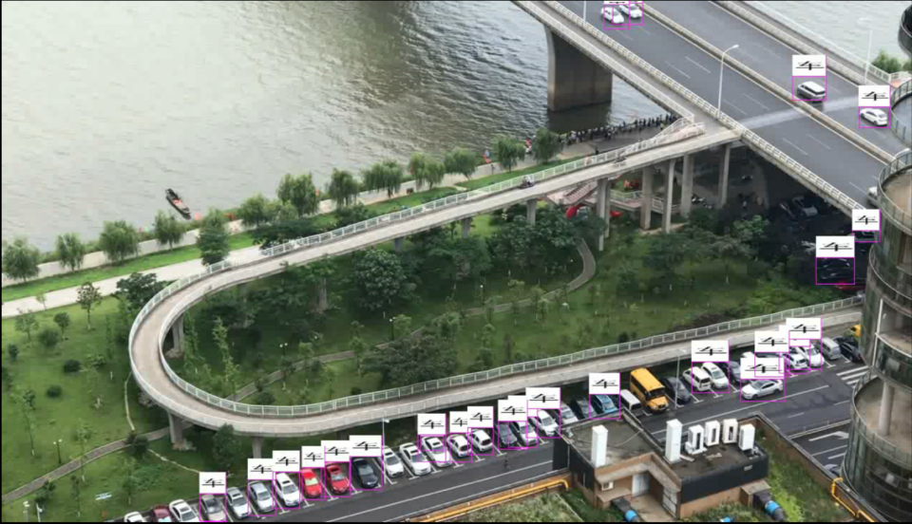

1. **输入信息**

* 实时视频流数据或者转存视频文件访问地址（均叠加SEI信息）
* 识别类型编号(指定要识别的目标类型)
* DEM数据：通过接口根据经纬度获取高程信息
* 球机参数：相机焦距、变焦倍数和角度偏移量等

1. **指标要求**

* 可同时检测多种目标类型，由输入参数指定
* 支持*.h264、*.h265、*.mp4格式视频
* 最大支持视频流：不低于1920*1080，25帧
* 视场中同一目标只上报一次

1. **输出信息**

* 实时输出标注后的视频*（不用保存，输出标注后的H264/H265的视频流至代理服务）*
* 实时输出识别结果，识别结果应包含类型编号、目标经纬度、时间戳、原始图像帧、标注后的图像帧(.jpg)

# 变化检测分析

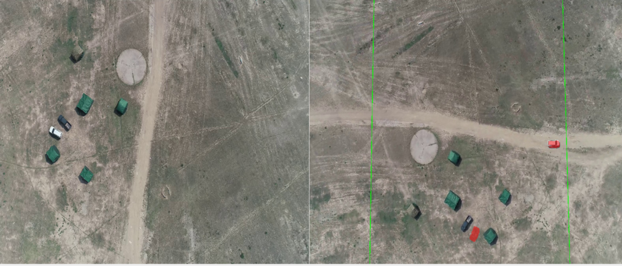

通过比对分析警戒区域内不同时期的影像，发现关注区域的变化，比如，塌方、大面积漏油、植被区域变化、违章占压、建筑物拆除等。

1. **输入信息**

* 实时视频流数据或者转存视频文件访问地址（叠加SEI信息）
* 警戒区域数据：警戒区域中心线坐标和警戒区域距中心线距离
* 历史图像库：每一帧图像包含视场数据和访问地址(由解码算法提前生成存入模板库)
* DEM数据：通过接口根据经纬度获取高程信息

1. **指标要求**

* 最大支持处理图像分辨率：不小于4k；
* 支持*.h264、*.h265、*.mp4格式视频
* 最小可检测区域大小：80 * 80个像素；
* 单幅图像（1920*1080分辨率）比对时间：不大于2秒；

1. **输出信息**

* 解析SEI后得到的时间戳
* 变化区域位置列表(当图像帧中有多个变化点时)
* 检测到变化的原始图像帧(*.jpg)
* 检测到变化的标注后的图像帧(*.jpg)
* 检测到变化的图像帧对应的历史图像(*.jpg)

# 数据叠加

解码视频流提取出SEI信息，实时解算当前视场，并将用户关注信息实时叠加到视频中，方便用户观察

1. **输入信息**

* 实时视频流数据或者转存视频文件访问地址（均叠加SEI信息）
* 叠加数据信息：数据类型(点、线)、经纬度、名称、颜色、icon
* 球机参数：相机焦距、变焦倍数和角度偏移量等

1. **指标要求**

* 可同时叠加多个类型的数据
* 支持*.h264、*.h265、*.mp4格式视频
* 最大支持视频流：不低于1920*1080，25帧

1. **输出信息**

* 带有叠加数据的视频流*（不用保存，输出标注后的H264/H265的视频流至代理服务）*

# 大图拼接

对关注区域，如灾害或事故现场，高后果区等，进行局部区域实时全景图生成，方便用户及时掌握事故现场的全景全貌，支持基于视频和图片的大图拼接。

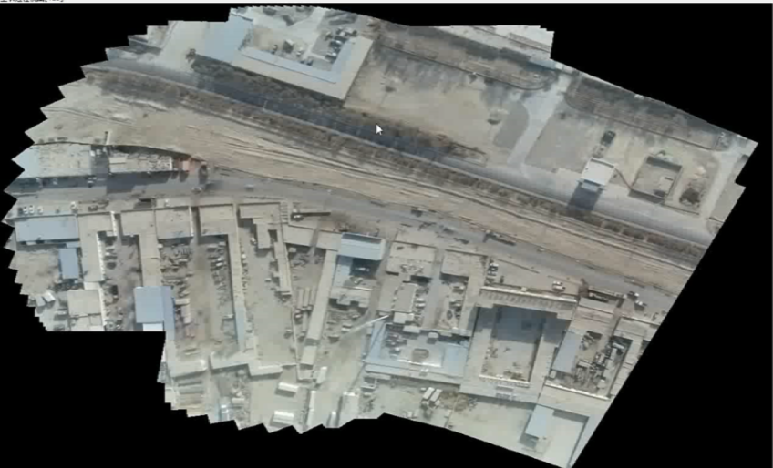

1. **输入信息**

* 实时视频流数据或者转存视频文件访问地址（均叠加SEI信息）
* 图像数据：图像重叠率不少于30%
* 球机参数：相机焦距、变焦倍数和角度偏移量等

1. **指标要求**

* 输入支持*.h264、*.h265、*.mp4格式视频
* 输入支持jpg、png、tif格式图片
* 支持抽帧拼接和抽帧参数设置
* 1920*1080视频拼接效率：6帧/秒

1. **输出信息**

* 拼接后的图片数据，格式为jpg或png或tif